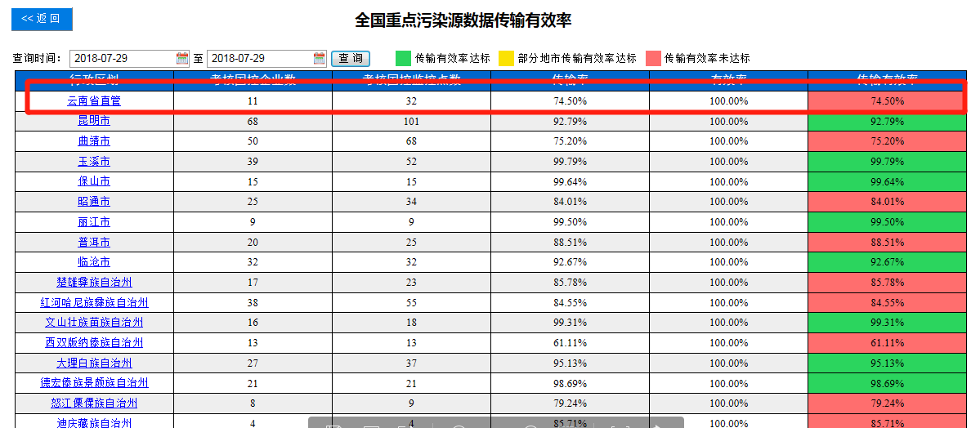

自上次传输有效率更新之后，云南省在传输有效率统计界面“云南省直管”区划不显示了，将企业自动分配到州市底下了，领导的意思是这个区划得存在，方便管理。
排查系统中无法修改行政区划至省级，所以部里考核企业表[StatisticsData].checkbasechecktimerecord的regioncode2无法变更。
云南省直管企业名单：
企业名称 | pscode
国电开远发电有限公司 | 530000000031
云南滇东雨汪能源有限公司雨汪电厂 | 530000000032
国电阳宗海发电有限公司（2_300MW） | 530125440060
云南华电昆明发电有限公司 | 530181440001
华能云南滇东能源有限责任公司滇东电厂 | 530325000013
东源曲靖能源有限公司 | 530328000004
国电宣威发电有限责任公司 | 530381000022
大唐国际红河发电有限责任公司 | 532502000007
云南华电巡检司发电有限公司 | 532526000005
云南华电镇雄发电有限公司 | 530000000257
威信云投粤电扎西能源有限公司 | 530000000266

